**Дата:** 19.09.2022  **Урок:** письмо  **Клас:** 1 – Б (ІІ група)

**Вчитель:** Мугак Н.І.

**Урок № 9**

**Тема. Письмо подовженої похилої лінії із заокругленням унизу і вгорі**

**Мета:** навчити учнів писати подовжені похилі лінії із заокругленням унизу і вгорі; удосконалювати вміння орієнтуватися в сітці зошита; зміцнювати м’язи кисті руки; розвивати вміння порівнювати, виконувати роботу за зразком, розповідати за малюнком, про події з власного життя; виховувати старанність, охайність, інтерес і дбайливе ставлення до птахів.

**Очікувані результати:** здобувач освітизнайомиться з поняттям *подовжені похилі лінії із заокругленням унизу і вгорі*; вчиться писати подовжені похилі лінії із заокругленням унизу і вгорі; удосконалює вміння орієнтуватися в сітці зошита. Розвиває вміння порівнювати, виконувати роботу за зразком; розповідати за малюнком, про події з власного життя; збагачує свій лексичний запас.

**Обладнання**: презентація.

**Конспект уроку**

**І. Вступна частина.**

*Демонстрація презентації.*

**1. Організація класу.**

**2. Актуалізація опорних знань. Вправа «Пригадайте…»**

*- Пригадайте, як правильно сидіти за партою.*

*- Пригадайте, як правильно тримати зошит.*

**3. Повідомлення теми уроку.**

- Сьогодні на уроці ми продовжимо вчитися орієнтуватися на сторінках зошита; складати речення за малюнками; познайомимося з поняттями ***подовжена похила лінія із заокругленням унизу і вгорі.***

**4. Стіна слів. Словникова робота.**

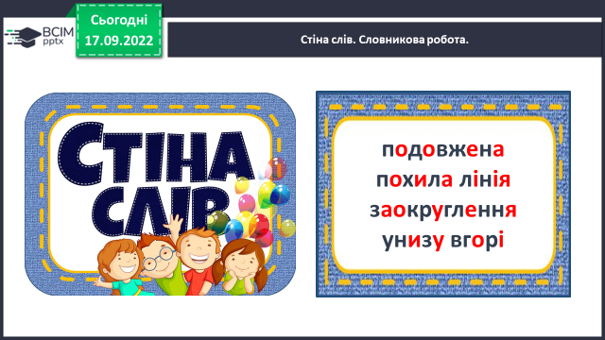

**ІІ. Основна частина.**

**1. Робота за сторінкою зошита (с.10)**

***Слайд 8.*** *Розгляньте малюнок. Хто тут зображений (павич, лебеді, фламінго)? Де можна побачити таких птахів? Опишіть їх: хвости, шиї, колір оперення.*

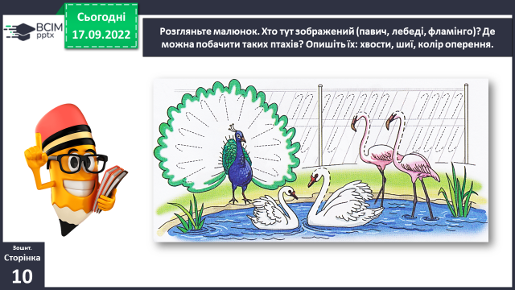

**Бесіда за малюнком вгорі.**

- Де можна побачити таких птахів? *(у зоопарку)*

- Чому? *(бо в нашій місцевості такі птахи не водяться)*

- Які із зображених птахів зустрічаються в наших річках, ставках, озерах? *(лебеді).*

- Назвіть птахів, зображених на малюнку. *(павич, лебеді і фламінго)*

- Опишіть птахів – їхні хвости, шиї, колір оперення.

***Слайд 9.*** *Як називається лінія, позначена рисочками (похила із заокругленням). Знайдіть її на зображеннях птахів і на паркані. Наведіть спочатку похилу лінію із заокругленням угорі, а потім унизу.*

***Слайд 10. Фізхвилинка для очей.***

**2. Робота за сторінкою зошита (продовження). Що зображено посередині сторінки зошита?**

***Слайд 12.*** *Повторення знань про сітку зошита: робочий рядок; верхня рядкова; нижня рядкова; підрядкова; надрядкова; поле; похила коротка, похила подовжена, похилі короткі із заокругленням унизу і вгорі.*

***Слайд 13.*** *Ознайомлення з подовженою похилою лінією із заокругленням унизу та вгорі.*

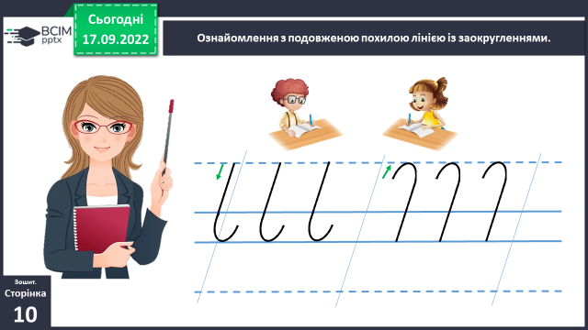

Похилі лінії пишуть під рахунок ***раз, два, три***, а похилі із заокругленням – ***раз і,***(лінію пишуть на *раз*, а заокруглення на *і*)*.*

***Слайд 14****. Визначте, які лінії ви напишете в першому рядку? Які вони (подовжені похилі, короткі похилі та подовжені похилі із заокругленнями унизу).*

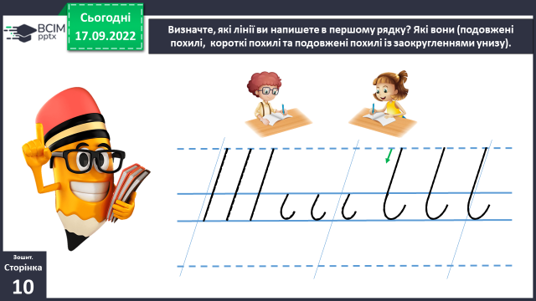

***Слайд 15.*** *В першому рядку напишіть довгі похилі, короткі похилі із заокругленням та подовжені похилі лінії із заокругленням унизу за зразком.*

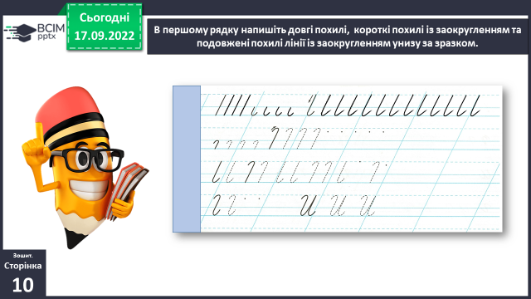

***Слайд 18.*** *В другому рядку напишіть короткі похилі із заокругленням угорі та подовжені похилі лінії із заокругленням угорі за зразком.*

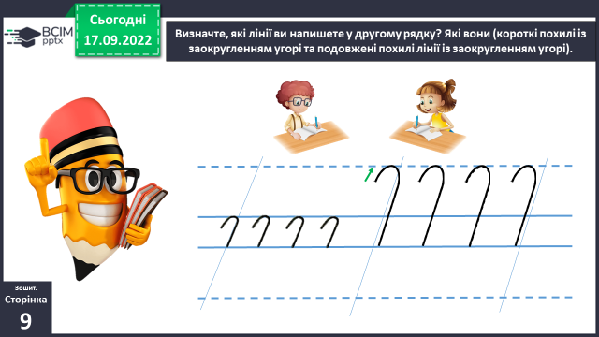

***Пальчикова гімнастика.***

***Слайд 20.*** *В третьому рядку напишіть по черзі дві подовжені похилі із заокругленням унизу та дві подовжені похилі із заокругленням вгорі за зразком.*

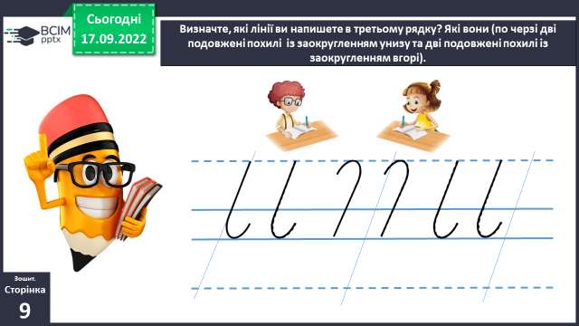

***Слайд 20.*** *В четвертому рядку напишіть подовжені похилі лінії із заокругленням угорі і внизу за зразком.*

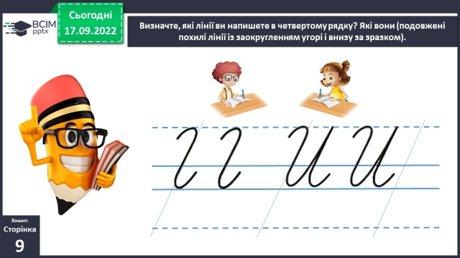

**3. Продовження роботи в зошиті внизу сторінки** *(усно).*

***Слайд 22.*** *Розгляньте малюнок птаха. Хто це? Опишіть його зовнішність.*

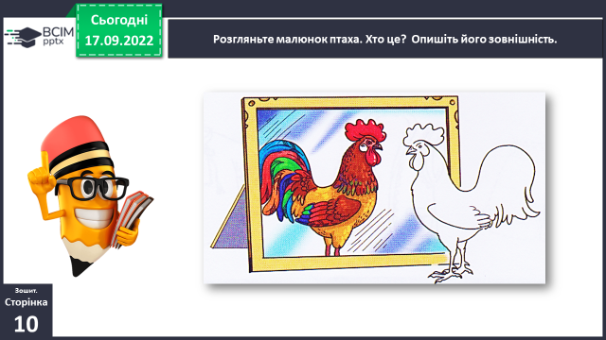

- Чим півень відрізняється від птахів, зображених на верхньому малюнку? *(Він свійська птиця, а інші – дикі птахи)*

- Що в них спільне? *(Красиве пір’я, у павича також розкішний хвіст, як і в півня).*

- Які з птахів плаваючі, а які – ні?

- Розкажіть про своє ставлення до птахів.

- Як і коли вони допомагають птахам?

**ІІІ. Заключна частина.**

**1. Рефлексія. Вправа «Незакінчене речення».**

*- Сьогодні на уроці я навчився/навчилась …*

*- Найбільш цікавим було…*

*- Урок запам'ятався мені тим, що …*

**2.****Виконання інтерактивного онлайн завдання.**

**3. Рефлексія. Вправа «Веселка».**

***Рекомендовані тренувальні вправи***

***Слайд 27.*** *Розфарбуйте півня таким, яким він бачить себе в дзеркалі або, за бажанням, на свій смак. Чим півень відрізняється від птахів на верхньому малюнку?*

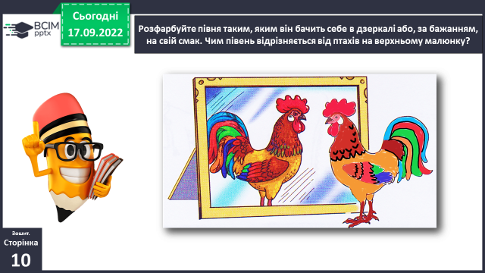

***Роботи надсилай у Human***